Неделя здорового питания

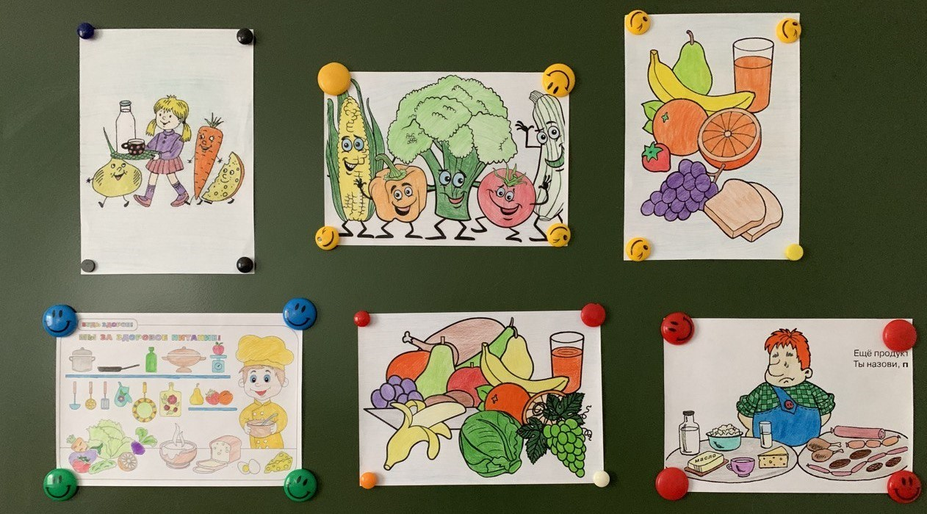
По рекомендации министерства образования Ставропольского края, в рамках проведения «Недели здорового питания», с 11 по 15 декабря 2023 года, в ГКОУ «Специальная (коррекционная) общеобразовательная школа-интернат № 1» были проведены мероприятия, посвященные здоровому питанию, «Здоровое питание - здоровье будущей нации!»
Цель мероприятий: повышение уровня информированности детей и взрослых о значимости здорового питания, особенно в школьном возрасте, содействие созданию условий для сохранения и укрепления здоровья учащихся в школе, воспитание бережного и заботливого отношения к своему здоровью.
В рамках «Недели здорового питания» прошли различные мероприятия, направленные на пропаганду здорового питания школьников:
Классные часы «Правила здорового питания»(1-4 классы).
Выставка детских рисунков «Здоровое питание - залог здоровья» (5-9 классы).
Лекция «Вред фаст-фуда» (5-9 классы).
Воспитательное занятие «Путешествие в Страну здорового питания».

«Здоровое питание - здоровье будущей нации!»

